

〔自分の考え〕



実験４ ‣ 動滑車を使ったときの仕事を調べる

|  |
| --- |
| 〔目的〕動滑車を使わない場合と，使う場合の仕事の大きさを求め，動滑車を使うと，仕事を小さくすることができるかを確かめる。 |
| 〔準備〕□動滑車　□おもり　□ばねばかり　□スタンド　□ものさし　□糸 |

|  |  |
| --- | --- |
| ステップ１ | 力の大きさと距離を測定する |

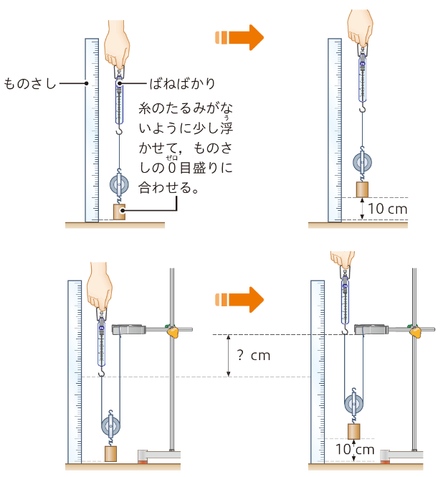１　おもりと滑車を鉛直上向きにゆっくりと10 cm 引き上げ，そのときの糸を引く力の大きさを測定する。

２　動滑車を使って １ と同様に引き上げ，そのときの糸を引く力の大きさと糸を引いた距離を測定する。

【結果の記録】

|  |  |  |  |
| --- | --- | --- | --- |
|  | 力の大きさ〔Ｎ〕 | 距離〔ｍ〕 | 仕事〔Ｊ〕❷❸ |
| そのまま引き上げる |  |  |  |
| 動滑車を使って引き上げる |  |  |  |

❷ 仕事〔Ｊ〕＝力の大きさ〔Ｎ〕× 力の向きに動いた距離〔ｍ〕

❸ 仕事の大きさを計算するときには距離の単位を〔m〕にする。

|  |  |
| --- | --- |
|  | ・動滑車を使うと，そのまま引き上げる場合と比べて，糸を引く力の大きさはどうなるか。また，糸を引く距離はどうなるか。 |
|  |
| ・そのまま引き上げる場合と，動滑車を使って引き上げる場合とでは，仕事の大きさにちがいがあるか。 |
|  |

〔他の人の考えや意見を記録しよう〕

＜memo＞